上机考试管理系统
需求分析与总体设计

组 长： 陈坦
组 员： 曹裕源、周承山
1. 概述
1.1 系统功能概述
我们的学生教务管理系统将用户分为三类：管理员、教师以及学生，登录界面可以选择不同身份登录，各个账号的登陆密码在数据库中会优先设置好，不同的账号无法登录同样的系统。同时三类用户共享一个主页面，用来显示当前在系统中数据库的教师和学生人数。个人信息界面都可以看到各自的信息，可以进行头像上传，图片上传后会被传至数据库来更新我们的头像。而本系统的主要任务是实现对学校的学生信息管理、教师信息管理、成绩管理、选课管理、财务管理、评教管理及相关查询。面向对象主要有学校管理员、教师及在校学生。学校管理员对教师、学生个人信息、课程信息进行管理，能够查看学生缴费情况，对特困生进行认定；教师可以修改个人信息，查看班级课表 、教师个人课表、学生评教结果；同时教师还可以录入学生成绩；学生能够查看个人信息、上传照片和，查看本人成绩单和课表，评教等。

1.2 管理员功能
（1）学生管理
管理员在此页面可以查看学生信息，可根据学号、专业、院系查询对应的学生信息，可对学生进行增加、删除、修改、删除的操作。同时可上传包含学生信息的Excel表格进行学生信息的录入。上传后可实时更新主页中的学生人数。在本页面对学生信息的图片进行修改或删除后，相应学生个人信息页面和头像也会随之改变。
（2）教师管理
管理员可在本页面查看教师信息，可根据教师工号、院系、职称查询对应的教师信息，同时可对教师进行增加、删除、修改、删除的操作。在本页面对教师信息的图片进行修改或删除后，相应教师个人信息页面和头像会产生对应的改变。
（3）课程管理
管理员可在本页面查看所有开设课程的信息，包括上课时间、上课地点、课程号、授课教师等等，可对课程进行增加、删除、修改、删除的操作。我们这里删除课程后相应选择对应课程的学生的选课信息会发生改变。
（4）专业管理
管理员可在本页面查看所有开设专业的信息，包括所属院系以及相应专业的辅导员信息，可对专业进行增加、删除、修改、删除的操作。
（5）缴费管理
管理员可在本页面查看所有缴费栏目的信息，包括费用名词以及费用，可对缴费栏目进行增加、删除、修改、删除的操作。
我们的页面仅有书本费、学费以及住宿费。
（6）已缴费名单
管理员可在此页面查看已缴费学生名单，可对学生的缴费信息进行删除操作。
1.3 教师功能
- 个人信息
教师可以查看自己的个人信息，并可以对个人照片进行上传。
（2）期末评分
教师可在此页面对选择自己所教授课程的学生进行成绩录入或者修改，同时可上传一个包含成绩信息的Excel表格进行成绩的录入。
1.4 学生功能
（1）个人信息
教师可以查看自己的个人信息，并可以对个人照片进行上传。
（2）课程信息
学生可在此界面看到所有已经开设的课程的信息，包含课程授课地点、授课时间等，可在此页面进行课程的退选，已选的课程再次选择会提示已选择，时间冲突的课程再次选择会提示时间冲突。
（3）已选课程
自己已有的课程以及在课程页面选择的课程会显示在此页面，其中会显示课程状态为已选中。
（4）成绩查看
自己所选的课程中，若还有老师没有进行成绩录入，点击此也买你会提示还有教师未录入成绩，如果所选课程都已录入成绩，可在此页面显示所选课程的期末成绩。
（5）缴费
学生可进行缴费操作，缴费完成后会在管理员的缴费名单更新该学生的缴费信息。
2. 需求分析
2.1系统包含内容与操作
（1）学生：学生有学号、姓名、年龄、民族、身份证号、院系、专业等属性，操作有上传自己照片、进行评教、查看成绩、查看课表。
（2）教师：教师有工号、姓名、年龄、所属院系、所属专业等属性，操作有录入学生成绩、查看评教、修改教师自己的信息等等。
（3）管理员：管理员有自己的id属性，操作有维护学生信息、维护教师信息、维护课程信息、对特困生进行认定等等。
（4）用户：存放着学生、教师、管理员的各自系统账号、密码和权限等属性，操作有登录系统。
（5）成绩：有课程号、课程名、上课学期、是否初修、学号、学生姓名、学生成绩。
（6）课程：有课程号、课程名、上课时间、上课地点、上课学期、教师工号、教师姓名属性。
（7）评教：有教师工号、课程号、学期、意见、分数属性。
（8）费用：有学生学号、学生姓名、学费、住宿费、欠费信息属性。
（9）贫困补助：学号、姓名、家庭情况、勤工助学情况、认定结果属性。
2.2 各种用户权限
学生和老师用户为普通权限账号，管理员为高权限的账号。管理员对学生信息、教师信息、课程信息进行维护（增、删、改、查），对贫困学生进行认定，查看缴费情况；老师可导入学生成绩，查看自己的课表、评教结果和个人信息；学生能够查看个人信息和成绩，上传照片，申请贫困补助，缴费。
  - 用例说明
2.3.1 管理员相关用例
与管理员用户相关的用例逐个说明如下：
（1）管理员登录用例
用例名 | 管理员登录
用例描述 | 提供有效的用户名和密码，确认系统使用者身份是管理员。
执行者 | 管理员
前置条件 | 管理员用户帐号已经建立并设置过密码。
正常事件流 | 用户提供有效的管理员用户名和对应的密码，系统与预存信息进行比较，确认无误后，记录下用户登录成功的状态信息，进入可供管理员进行管理操作的用户界面。
可选事件流 | 1、用户提供信息不完整：提示信息，停留在登录界面；  2、用户提供信息无效：提示错误信息，停留在登录界面。
非功能性需求 | 无
后置条件 | 登录成功的状态信息需要维持一定时间，在系统“会话”过程中不再需要重复登录。
其他 | 无

（2）查看缴费用例
用例名 | 查看缴费
用例描述 | 管理员通过该用例查看每一位学生的住宿费、学费的具体缴费情况，包括是否缴费、缴费的时间等等
执行者 | 管理员
前置条件 | 用户必须以管理员身份登录
正常事件流 | （1）管理员进入缴费查询页面  （2）管理员输入查询的条件  （3）访问数据库  （4）返回满足条件的学生缴费信息
可选事件流 | 无
非功能性需求 | 无
后置条件 | 无

（3）特困生认定用例
用例名 | 特困生认定
用例描述 | 管理员通过此用例查看申请学生的家庭情况、勤工助学情况等信息并能够对申请特困生的学生进行认定
执行者 | 管理员
前置条件 | 用户必须以管理员身份登录
正常事件流 | 管理员进入特困生认定页面  管理员查看所有特困生  管理员根据申请学生的家庭情况、勤工助学等信息对特困生进行合理的认定  认定情况存入特困生信息表  系统提示“认定成功”
可选事件流 | 无
非功能性需求 | 无
后置条件 | 数据库中的特困生信息表发生更改，学生能够查看自己的认定情况
其他 | 无

（4）添加学生信息用例
用例名 | 添加学生信息
用例描述 | 管理员通过此用例对新入学的学生的基本信息进行添加信息并且系统自动给新学生注册一个用户。
执行者 | 管理员
前置条件 | 用户必须以管理员身份登录
正常事件流 | 管理员进入维护学生信息模块  管理员选择添加学生信息  管理员导入需要添加的学生基本信息  管理员身份认证  将学生信息存入学生信息表  创建相应的学生账户  存入用户信息表  系统提示“添加成功”
可选事件流 | （4） 管理员认证错误  ·系统提示“管理员身份认证错误”  ·重新输入认证信息
非功能性需求 | 无
后置条件 | 数据库中的学生信息表和用户信息表发生更改，新入学学生能够通过账户登入系统
其他 | 无

（5）修改学生信息用例
用例名 | 修改学生信息
用例描述 | 管理员通过此用例修改学生的相关信息
执行者 | 管理员
前置条件 | 用户必须以管理员身份登录
正常事件流 | 管理员进入维护学生信息模块  管理员选择修改学生信息  管理员输入修改的学生信息  管理员身份认证  更新学生信息  系统提示“修改学生信息成功”
可选事件流 | （4） 管理员认证错误  ·系统提示“管理员身份认证错误”  ·重新输入认证信息
非功能性需求 | 无
后置条件 | 数据库中的学生信息表发生更改
其他 | 无

（6）删除学生信息用例
用例名 | 删除学生信息
用例描述 | 管理员通过该用例删除学生信息，同时学生相应的账户也会被删除
执行者 | 管理员
前置条件 | 用户必须以管理员身份登录
正常事件流 | 教师进入维护学生信息模块  管理员选择删除学生信息  管理员输入学生学号  管理员身份认证  系统提示“是否删除相关学生信息”  选择是，更新学生信息表  更新学生信息表  更新用户信息表
可选事件流 | （4） 管理员认证错误  ·系统提示“管理员身份认证错误”  ·重新输入认证信息  （6） 选择否  ·系统提示“删除取消”  ·用例结束
非功能性需求 | 无
后置条件 | 数据库中的学生信息表发生更新，同时删除学生无法登录教务系统
其他 | 无

（7）添加教师信息用例
用例名 | 添加教师信息
用例描述 | 管理员添加新的教师用户
执行者 | 管理员
前置条件 | 用户必须以管理员身份登录
正常事件流 | （1）管理员进入维护教师信息模块  （2）管理员身份认证  （3）访问数据库  （4）将教师信息写入教师信息表中  （5）系统自动注册新的教师用户  （6）系统提示“添加教师成功”
可选事件流 | （2）管理员认证错误  ·系统提示“管理员身份认证错误”  ·重新输入认证信息  （4）添加的教师信息不完整  ·系统提示“请输入完整的教师信息”  ·用例结束
非功能性需求 | 无
后置条件 | 数据库中的教师信息表和用户表发生更改
其他 | 无

（8）修改教师信息用例
用例名 | 修改教师信息
用例描述 | 管理员通过此用例修改教师的相关信息
执行者 | 管理员
前置条件 | 用户必须以管理员身份登录
正常事件流 | 管理员进入维护教师信息模块  管理员选择修改教师信息  管理员输入修改的教师信息  管理员身份认证  更新教师信息表  系统提示“修改教师信息成功”
可选事件流 | （4）管理员认证错误  ·系统提示“管理员身份认证错误”  ·重新输入认证信息
非功能性需求 | 无
后置条件 | 数据库中的教师信息表发生更改
其他 | 无

（9）删除教师信息用例
用例名 | 删除教师信息
用例描述 | 管理员删除教师用户
执行者 | 管理员
前置条件 | 用户必须以管理员身份登录
正常事件流 | （1）管理员进入维护教师信息页面  （2）管理员身份认证  （3）访问数据库  （4）选择要删除的教师  （5）系统询问是否要删除该教师用户  （6）选择是，系统提示“删除教师成功”  （7）更新教师信息表  （8）更新用户信息表
可选事件流 | （2）管理员认证错误  ·系统提示“管理员身份认证错误”  ·重新输入认证信息  （6） 选择否  ·系统提示“删除取消”  ·用例结束
非功能性需求 | 无
后置条件 | 数据库中的教师信息表发生更改
其他 | 无

（10）添加课程信息用例
用例名 | 添加课程信息
用例描述 | 管理员添加新的课程信息
执行者 | 管理员
前置条件 | 用户必须以管理员身份登录
正常事件流 | （1）管理员进入维护课程信息页面  （2）管理员身份认证  （3）访问数据库  （4）将新的课程信息写入课程信息表中  （5）系统提示“添加课程成功”
可选事件流 | （2）管理员认证错误  ·系统提示“管理员身份认证错误”  ·重新输入认证信息  （4）添加的课程信息不完整  ·系统提示“请输入完整的课程信息”  ·用例结束
非功能性需求 | 无
后置条件 | 数据库中的课程信息表发生更改
其他 | 无

（11）修改课程信息用例
用例名 | 修改课程信息
用例描述 | 管理员修改课程的相关信息
执行者 | 管理员
前置条件 | 用户必须以管理员身份登录
正常事件流 | （1）管理员进入维护课程信息模块  （2）管理员身份认证  （3）访问数据库  （4）选择要修改的课程  （5）将修改后的课程信息写入到课程信息表中
可选事件流 | （2）管理员认证错误  ·系统提示“管理员身份认证错误”  ·重新输入认证信息
非功能性需求 | 无
后置条件 | 数据库中的课程信息表发生更改
其他 | 无

（12）删除课程信息用例
用例名 | 删除课程信息
用例描述 | 管理员删除课程信息
执行者 | 管理员
前置条件 | 用户必须以管理员身份登录
正常事件流 | （1）管理员进入维护课程信息模块  （2）管理员身份认证  （3）访问数据库  （4）选择要删除的课程  （5）系统询问是否要删除该课程  （6）选择是，系统提示“删除课程成功”  （7）更新课程信息表  （8）更新选课信息表
可选事件流 | （2）管理员认证错误  ·系统提示“管理员身份认证错误”  ·重新输入认证信息  （6） 选择否  ·系统提示“删除取消”  ·用例结束
非功能性需求 | 无
后置条件 | 数据库中的课程信息表发生更改
其他 | 无

2.3.2 教师相关用例
与教师用户相关的用例逐个说明如下：
（1）查看评教结果用例
用例编号
用例名 | 查看评教
用例描述 | 教师查看学生对自己的所教课程的评教信息
参与者 | 教师
前置条件 | 教师用户已登录
正常事件流 | （1）教师进入查看评教模块  （2）根据教师输入的课程号系统在评教信息表中查找学生对该教师所教课程的评教信息  （3）将评教信息返回给教师用户
可选事件流 | 学生还未对该课程进行评教  ·系统提示“请等待学生评教后再来查看！”  ·用例结束
非功能性需求 | 无
后置条件 | 无
其他 | 无

（2）录入学生成绩用例
用例编号
用例名 | 录入学生成绩
用例描述 | 教师录入学生的考试成绩
参与者 | 教师
前置条件 | 教师用户已登录
正常事件流 | （1）教师进入录入学生成绩模块  （2）教师输入学生的考试成绩，系统将成绩写入到学生成绩信息表中  （3）系统返回成绩录入成功的提示信息
可选事件流 | 录入的学生成绩信息不完整  ·系统提示“请输入完整的成绩信息”  ·用例结束
非功能性需求 | 无
后置条件 | 系统生成班级成绩单以及学生个人成绩单
其他 | 无

（3）修改教师个人信息用例
用例编号 | 15
用例名 | 修改教师个人信息
用例描述 | 教师登录管理系统修改自己的身份信息
参与者 | 教师
前置条件 | 教师必须以教师身份登录管理系统
正常事件流 | （1）教师进入个人信息界面  （2）点击修改信息按钮  （3）教师修改相应的个人信息  （4）统保存修改的个人信息  （5） 修改成功
可选事件流 | （4）修改信息不符合要求  ·系统提示“信息不符合要求！”  ·返回管理系统主界面  ·用例结束
非功能性需求 | 无
后置条件 | 教师个人信息被修改
其他 | 无

（4）查看教师个人课表用例
用例编号 | 16
用例名 | 查看教师个人课表
用例描述 | 教师登录管理系统查看教师个人课表
参与者 | 教师
前置条件 | 教师必须以教师身份登录管理系统
正常事件流 | （1）教师进入个人课表界面  （2）教师点击查询课表按钮  （3）系统检索教师的个人课程信息  （4）系统返回个人课表到界面  （5） 查询成功
可选事件流 | （4）提示错误信息  ·系统显示“查询出错！”  ·返回管理系统主界面  ·用例结束
非功能性需求 | 无
后置条件 | 无
其他 | 无

（5）查看班级课表用例
用例编号 | 17
用例名 | 查看班级课表
用例描述 | 教师登录管理系统查看班级课表
参与者 | 教师
前置条件 | 教师必须登录管理系统
正常事件流 | （1）教师进入班级课表界面‘’  （2）教师点击查看课表按钮  （3）系统检索班级的课程信息  （4）系统返回班级课表到界面  （5） 查询成功
可选事件流 | （4）提示错误信息  ·系统显示“查询出错！”  ·返回管理系统主界面  ·用例结束
非功能性需求 | 无
后置条件 | 无
其他 | 无

（6）查看教师信息用例
用例编号 | 18
用例名 | 查看教师信息
用例描述 | 教师登录管理系统查看教师信息
参与者 | 教师
前置条件 | 教师必须登录管理系统
正常事件流 | （1）教师进入个人信息界面  （2）教师点击教师信息按钮  （3）系统检索教师个人信息  （4）系统返回个人信息  （5） 查询成功
可选事件流 | （4）提示错误信息  ·系统显示“查询出错！”  ·返回管理系统主界面  ·用例结束
非功能性需求 | 无
后置条件 | 无
其他 | 无

2.3.3学生相关用例
与学生用户相关的用例逐个说明如下：
（1）查看学生信息用例
名称 | 查看学生信息
执行者 | 学生
简要描述 | 学生登录管理系统查看学生信息
前置条件 | 学生必须登录管理系统
正常事件流 | - 学生点击进入个人信息  - 学生点击个人信息按钮  - 系统检索学生的个人信息  - 系统返回学生的个人信息到界面  （5） 查询成功
可选事件流 | （4）提示错误信息  ·系统显示“查询出错！”  ·返回管理系统主界面  ·用例结束
非功能性需求 | 无
后置条件 | 无
其他 | 无
（2）查看成绩用例
名称 | 查看成绩
简要描述 | 学生登录管理系统查看成绩
执行者 | 学生
前置条件 | 学生必须登录管理系统
正常事件流 | - 学生进入成绩界面  - 学生点击查看成绩按钮  - 系统检索学生的成绩  - 系统返回学生成绩  （5）查询成功
可选事件流 | （3）未检索到成绩  ·提示“无成绩信息！”  ·返回管理系统主界面  ·用例结束  （3）出现错误信息  ·提示“出现错误信息!”  ·返回管理系统主界面  ·用例结束
非功能性需求 | 无
后置条件 | 无
其他 | 无
（3）查看课表
名称 | 查看课表
简要描述 | 学生登录管理系统查看课表
执行者 | 学生
前置条件 | 学生必须登录管理系统
正常事件流 | - 学生进入课表界面  - 学生点击查看课表按钮  - 系统检索学生的课表信息  - 系统返回学生的课表信息  （5） 查询成功
可选事件流 | （4）提示错误信息  ·系统显示“查询出错！”  ·返回管理系统主界面  ·用例结束
非功能性需求 | 无
后置条件 | 无
其他 | 无
（4）评教用例
名称 | 评教
简要描述 | 学生对已选课程的任课教师进行评教
执行者 | 学生
前置条件 | 用户以学生身份登录该系统
正常事件流 | - 学生在系统主页选择评教功能。  - 系统调取学生的评教信息。  - 系统显示学生在当前学期范围内的已评教课程和未评教课程。  - 学生选择未评教课程。  - 系统显示需评教内容及相关问题。  - 学生填写评教信息并保存。  - 系统提示保存后不能更改评教信息。  - 系统建立评教事件记录，并更新评教信息表。  - 学生退出评教页面，系统结束当前用例。
可选事件流 | - 不在评教时间区段  ·系统显示不在评教时间区段内，并结束用例  （6） 评教信息填写不完整  ·系统提示输入信息不完整，并回到步骤（5）
非功能性需求 | 无
后置条件 | 如果评教成功，则更新评教信息表。学生才有权限查看该课程下自己的成绩，否则没有权限查看成绩。
其他 | 无
（5）特困生申请用例
名称 | 特困生申请
简要描述 | 学生填写个人信息，提出特困生申请
执行者 | 学生
前置条件 | 用户以学生身份登录该系统
正常事件流 | - 学生在系统主页选择特困生申请功能。  - 学生点击特困生申请。  - 系统提示学生输入相关信息。  - 学生根据提示输入相应信息并保存。  - 待全部信息填写完之后，学生点击提交。  - 系统显示提交后不可更改，请确认。  - 学生提交后退出申请页面。  - 系统建立特困生申请记录。  - 系统显示特困生申请进度条。  - 学生退出特困生申请模块，用例结束。
可选事件流 | - 不在申请时间区段  ·系统显示不在申请时间区段内，并结束用例  （2）在规定时间内已提交过申请  ·系统提示不可重复申请并显示特困生申请进度条。
非功能性需求 | 无
后置条件 | 如果成功提交申请，则更新特困生申请记录。
其他 | 无
（6）添加选课信息用例
名称 | 添加选课信息
简要描述 | 学生添加选课信息到管理系统。
执行者 | 学生
前置条件 | 用户以学生身份登录该系统
正常事件流 | - 学生在系统主页点击选课功能。  - 学生查找选课信息。  - 学生选定课程信息并选择添加。  - 系统添加学生选课记录。  - 系统显示已选课程信息。  - 结束当前用例。
可选事件流 | - 不在选课时间区段。  ·系统显示不在选课时间区段，结束用例。  - 未找到所需的课程信息。  ·系统提示未找到该课程，用例结束。
非功能性需求 | 无
后置条件 | 如果添加选课信息成功，则更新学生选课表。
其他 | 无

（7）删除选课信息用例
名称 | 删除选课信息
简要描述 | 学生删除选课信息。
执行者 | 学生
前置条件 | 用户以学生身份登录该系统
正常事件流 | - 学生在系统主页点击选课功能。  - 学生查找要删除的选课信息。  - 学生选定课程信息并选择删除。  - 系统删除学生选课记录。  - 系统显示已选课程信息。  - 结束当前用例。
可选事件流 | - 不在选课时间区段。  ·系统显示不在选课时间区段，结束用例。  - 未找到要删除的课程信息。  ·系统提示未找到该课程，用例结束。
非功能性需求 | 无
后置条件 | 如果删除选课信息成功，则更新学生选课表。
其他 | 无

（8）上传照片
名称 | 上传照片
简要描述 | 学生上传照片到信息管理系统，完善信息。
执行者 | 学生
前置条件 | 用户以学生身份登录该系统
正常事件流 | - 学生在系统主页选择上传照片功能。  - 系统显示学生信息表中的照片。  - 学生点击上传功能，选择照片上传。  - 系统检测学生上传的照片是否合格，如果不合格则回到第（3）步，否则继续。  - 系统在学生信息表中更新相对应学生的照片信息。  - 系统显示上传成功后的照片。  - 学生退出该页面，用例结束。
可选事件流 | （2）学生还未上传过照片，学生信息表中没有照片。  ·系统提示没有照片，请上传。
非功能性需求 | 无
后置条件 | 如果成功上传照片，则更新学生信息表。
其他 | 无

（9）修改密码
名称 | 修改密码
简要描述 | 管理员、教师、学生修改自己的密码
执行者 | 管理员、教师、学生
前置条件 | 登录系统
正常事件流 | - 用户在系统主页选择修改密码。  - 系统提示用户输入旧密码。  - 系统提示用户输入新密码。  - 系统提示用户再次输入新密码。  - 两次输入的密码一致，数据传输给系统  （6） 系统检测原密码是否正确。  （7） 密码正确，将新密码存入数据库。  （8） 用户退出该页面，用例结束。
可选事件流 | （5）两次输入的密码一致，系统提示两次密码不一致返回（3）  （7）密码错误，系统提示用户“密码错误，请重新输入”,返回（2）
非功能性需求 | 无
后置条件 | 若修改成功，用户则可以是用新密码登录。
其他 | 无

3. 系统用例图解
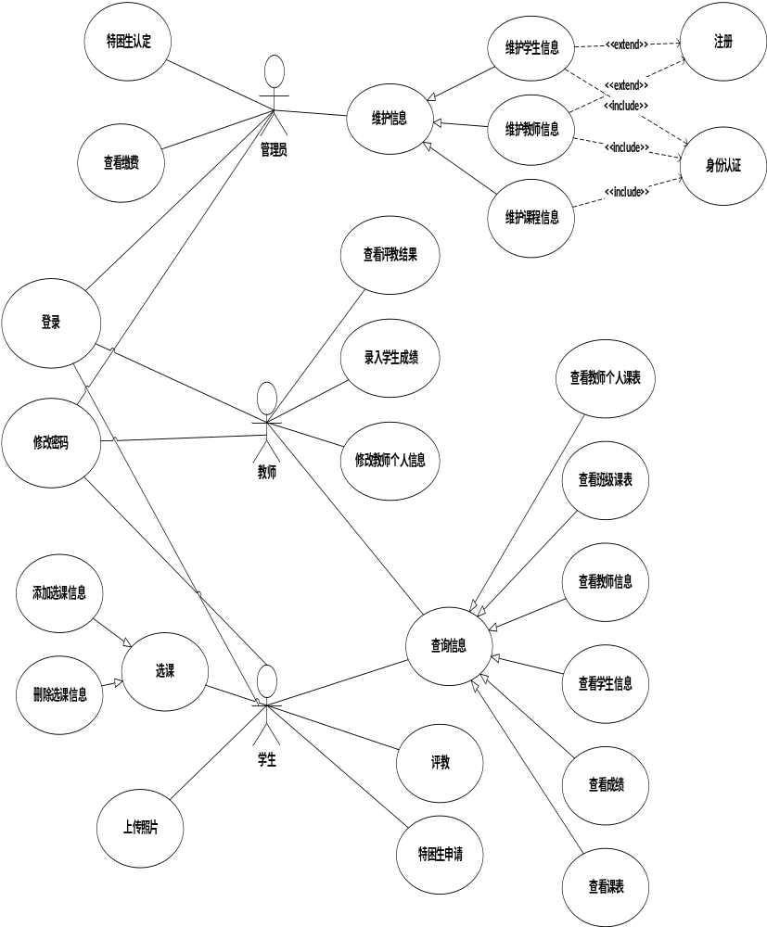
登录
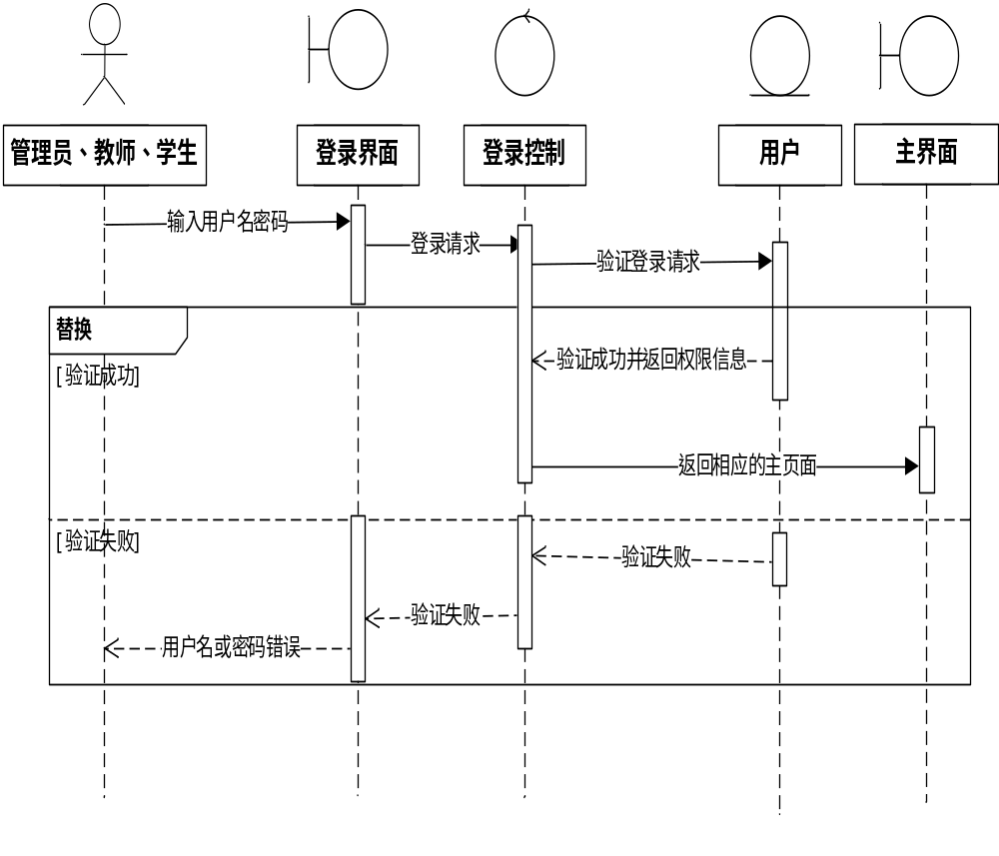
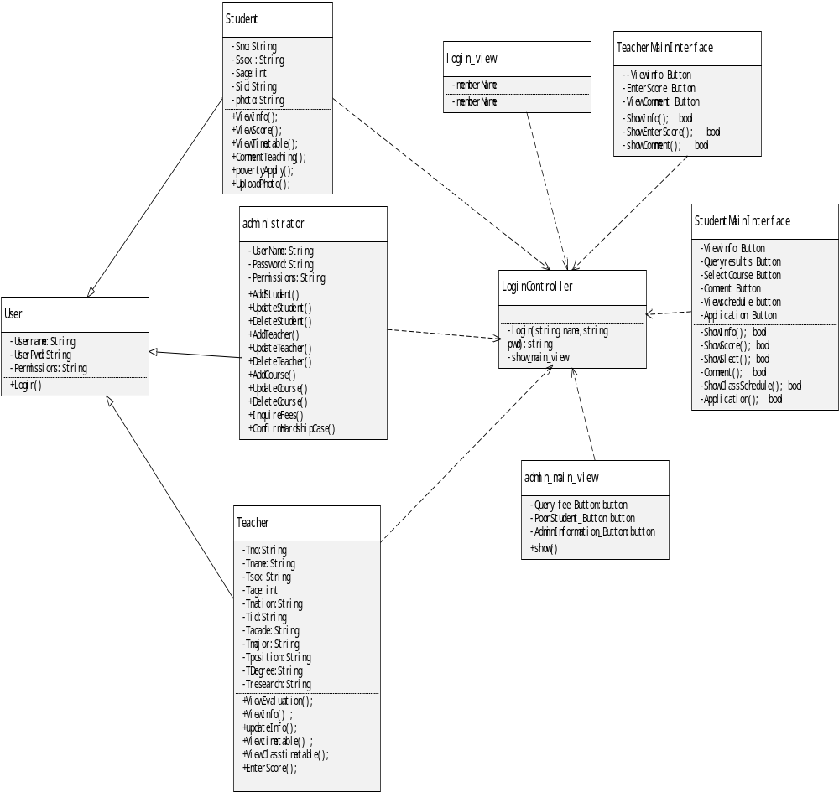

修改密码
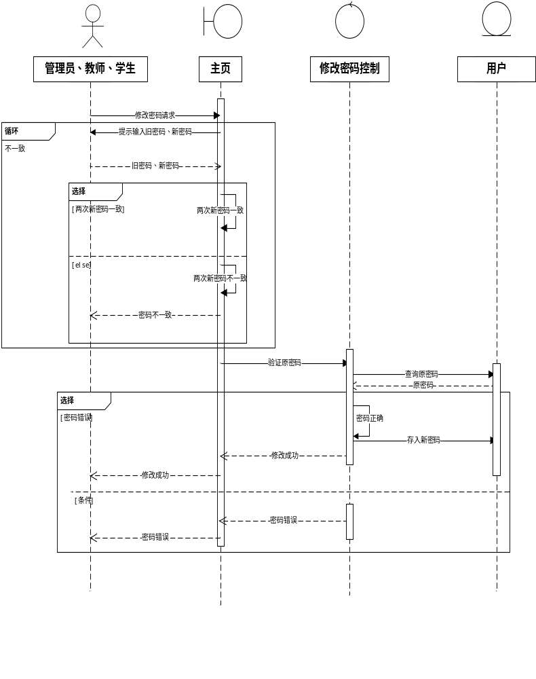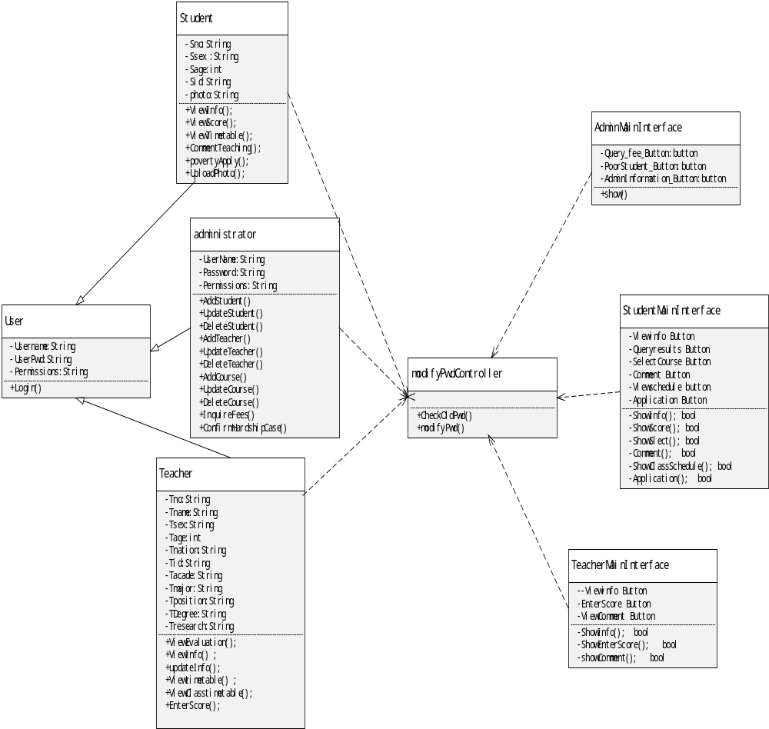

维护学生信息
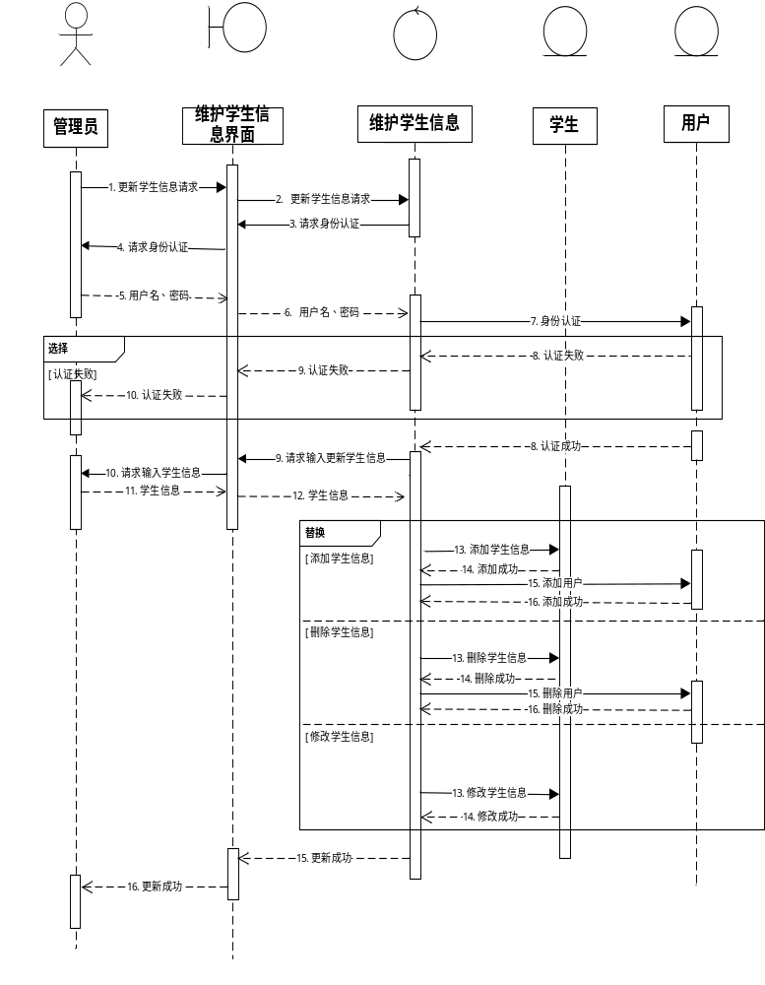

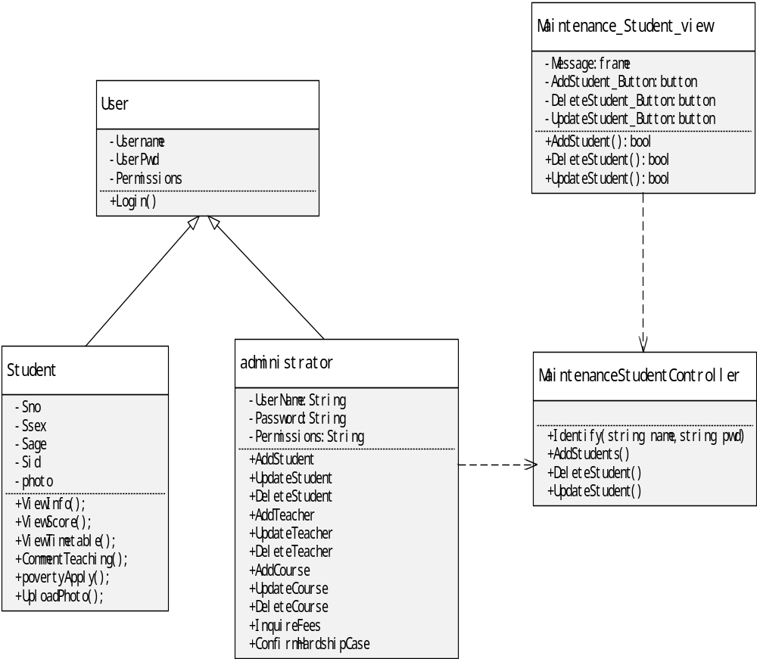

维护教师信息
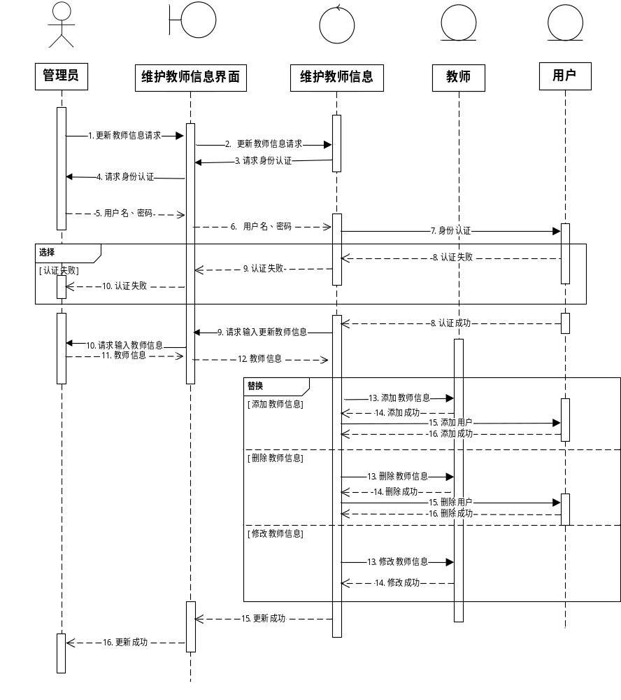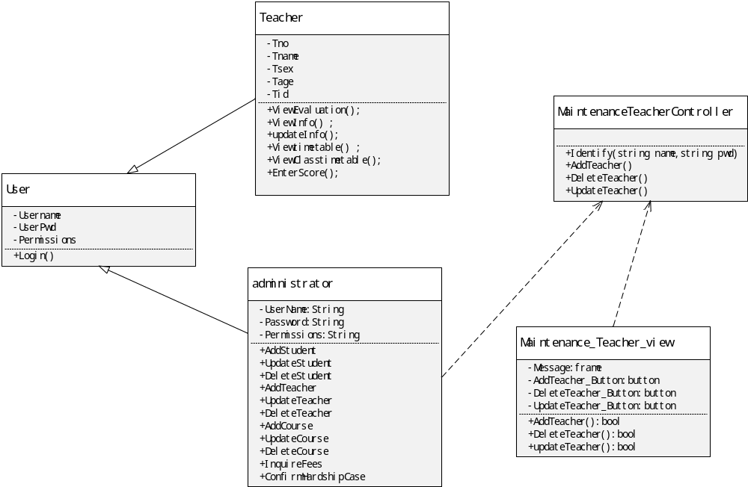

维护课程信息
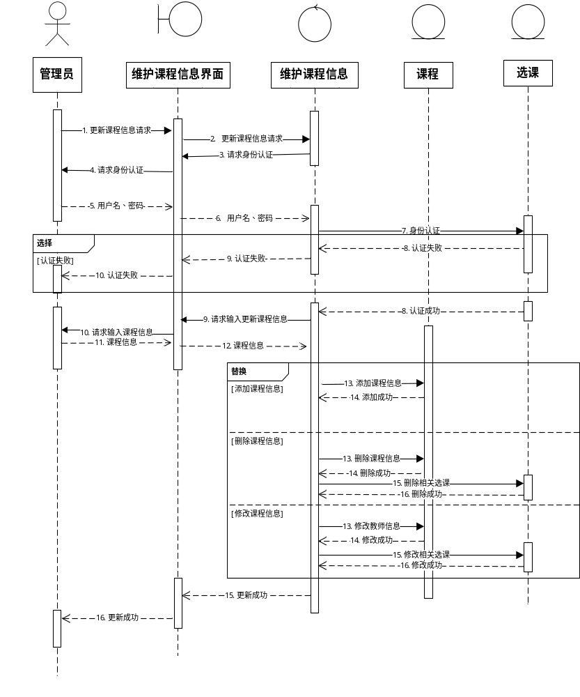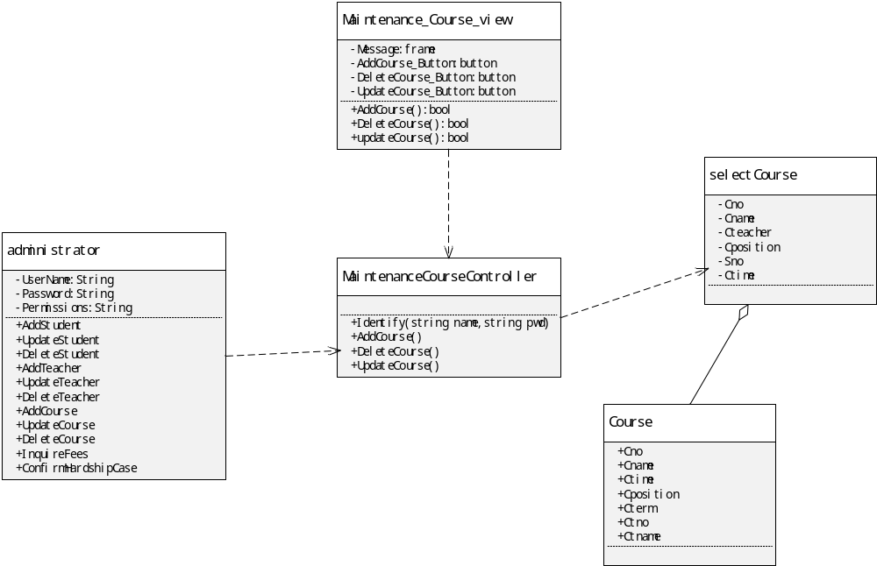

选课
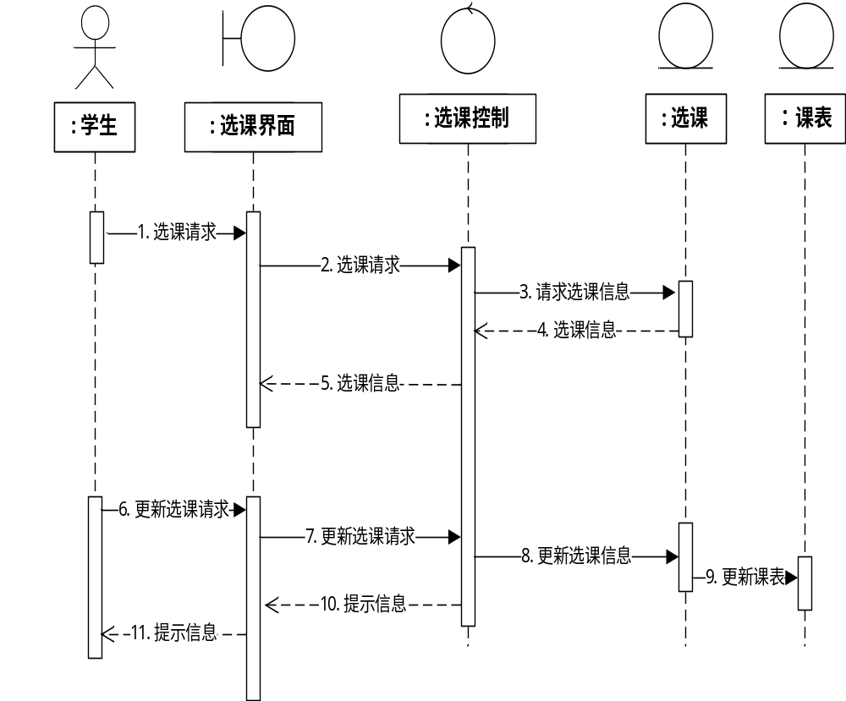
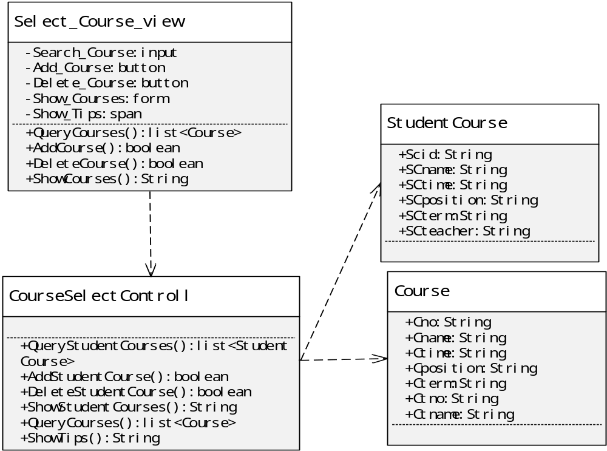

上传照片
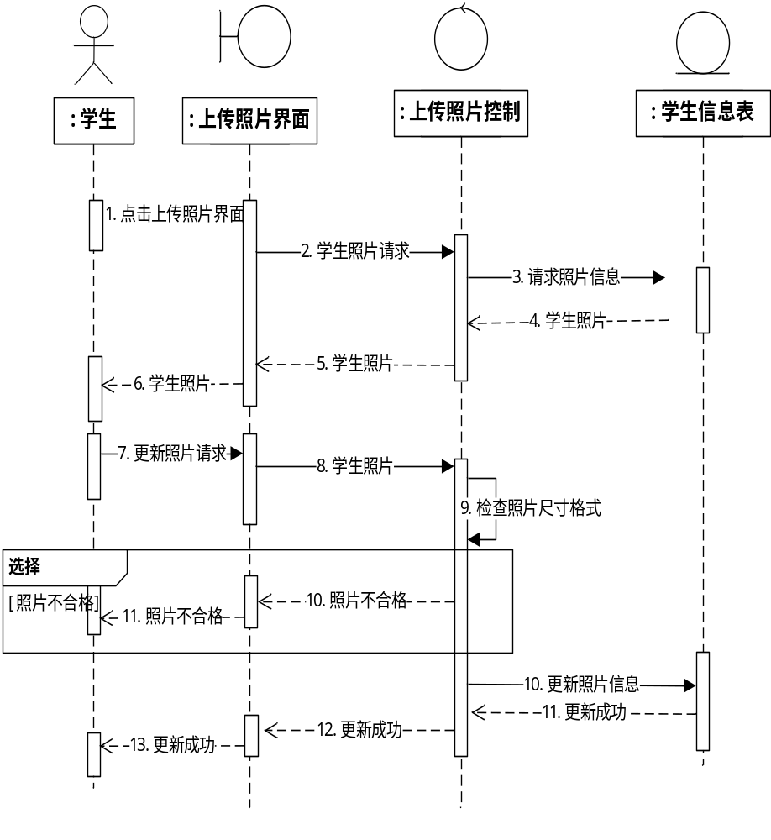
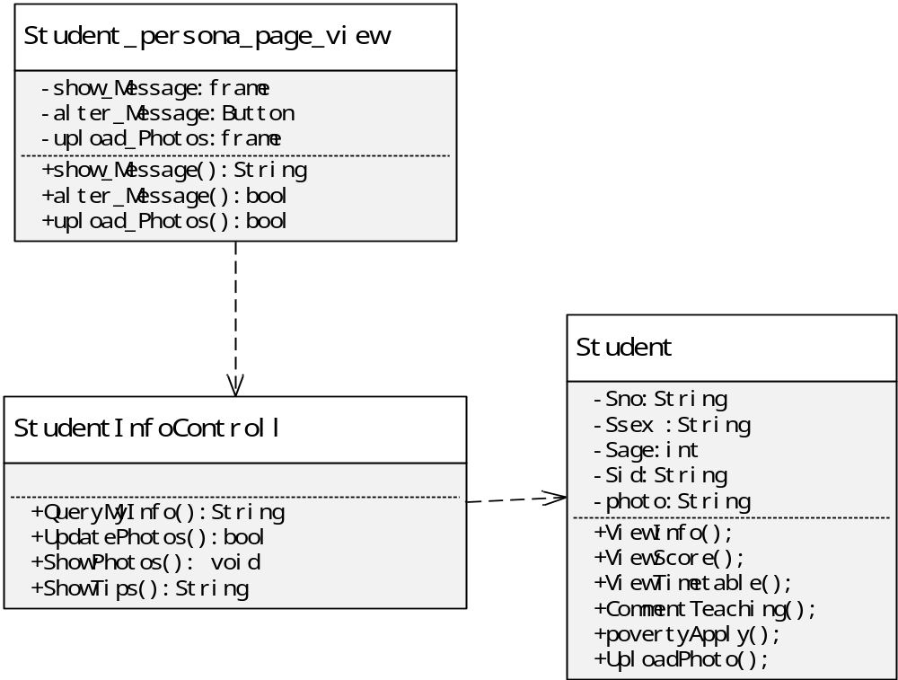

特困生认定
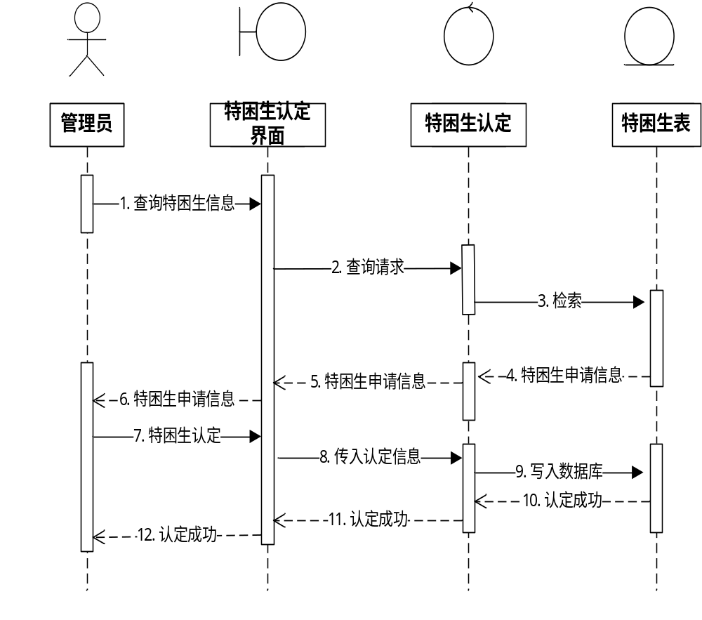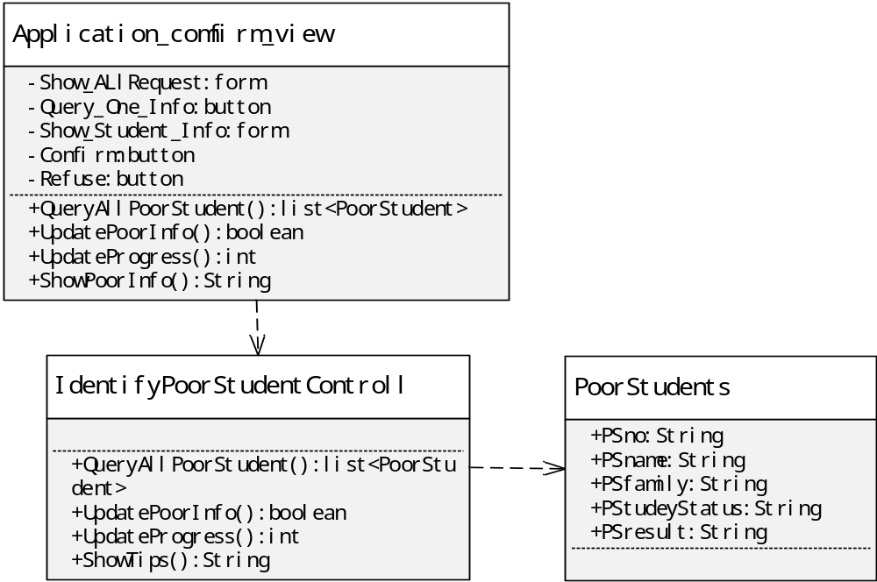

查询成绩
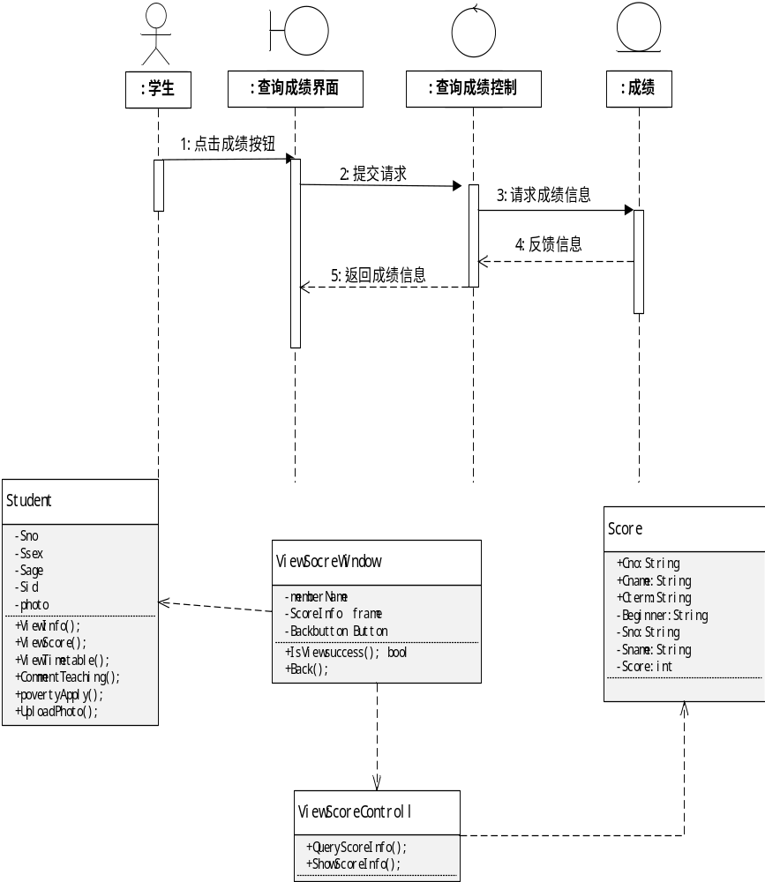

查询学生课表
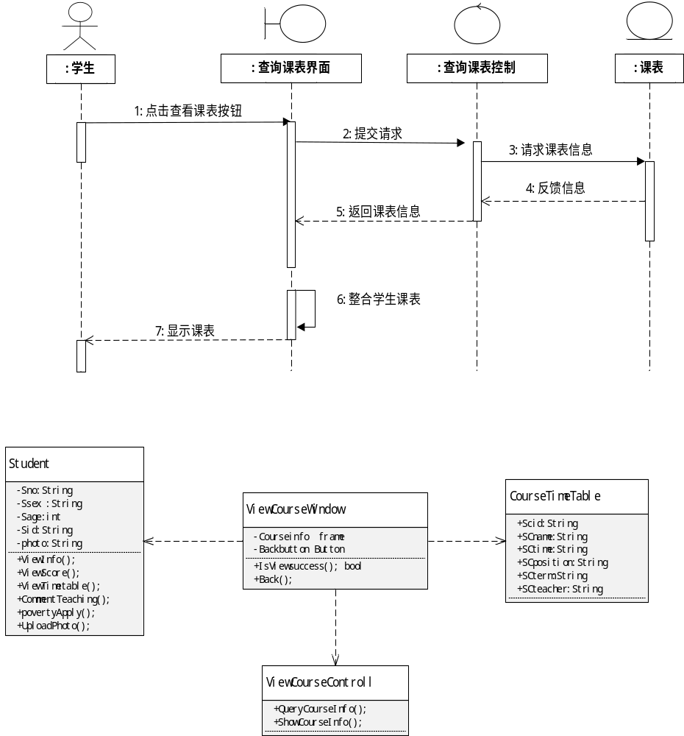

查询学生信息
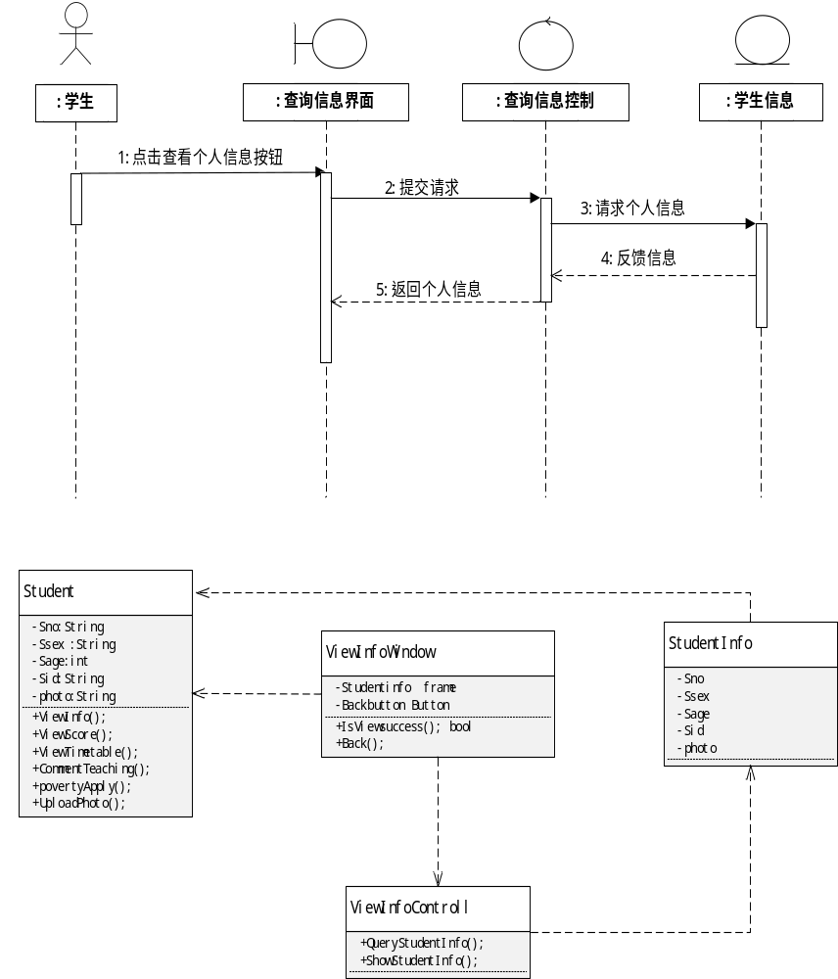

查询教师信息
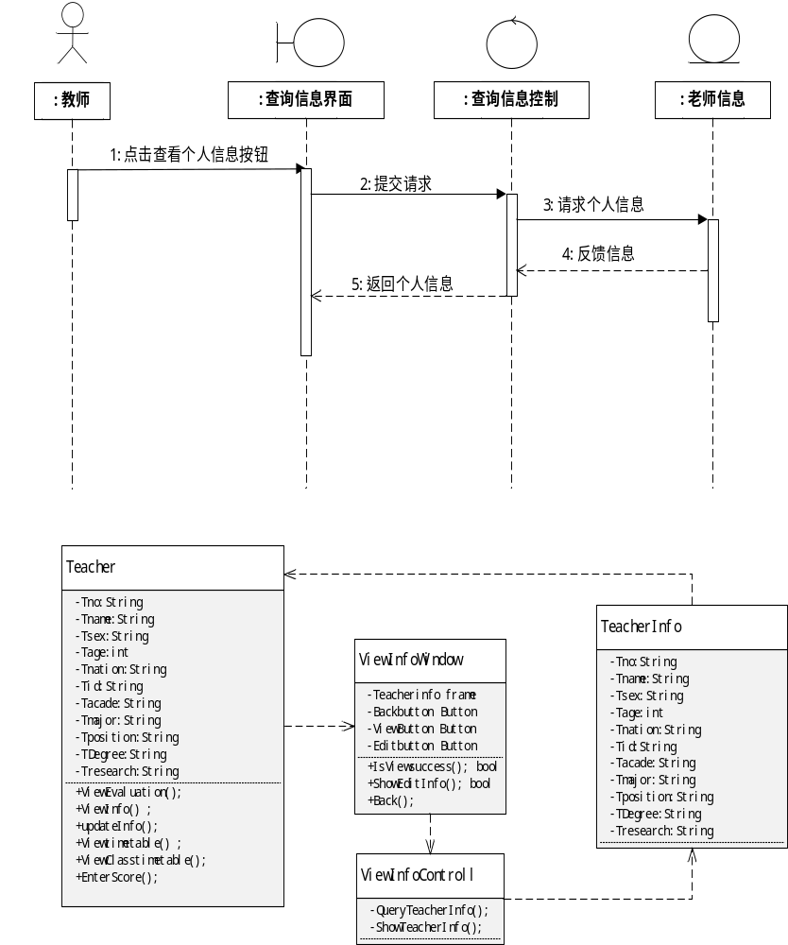

查询教师课表
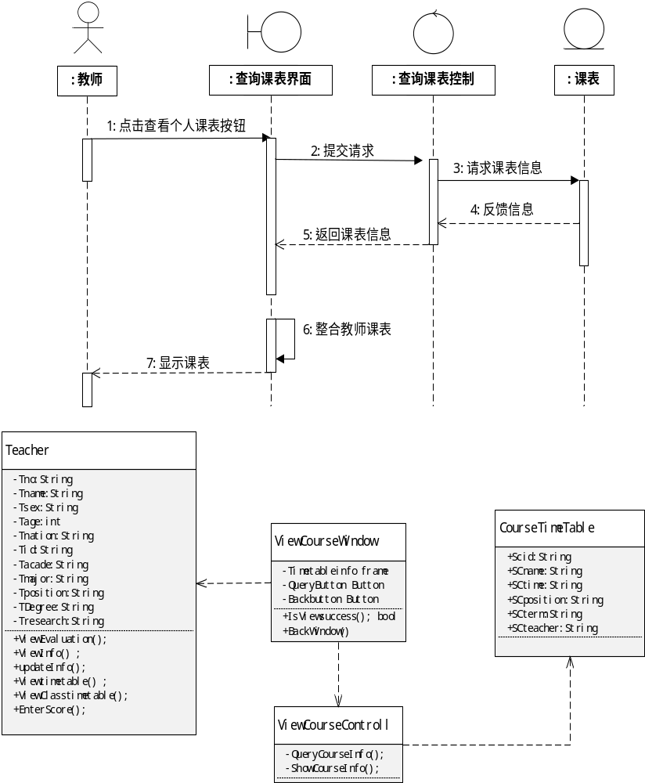

查询评教
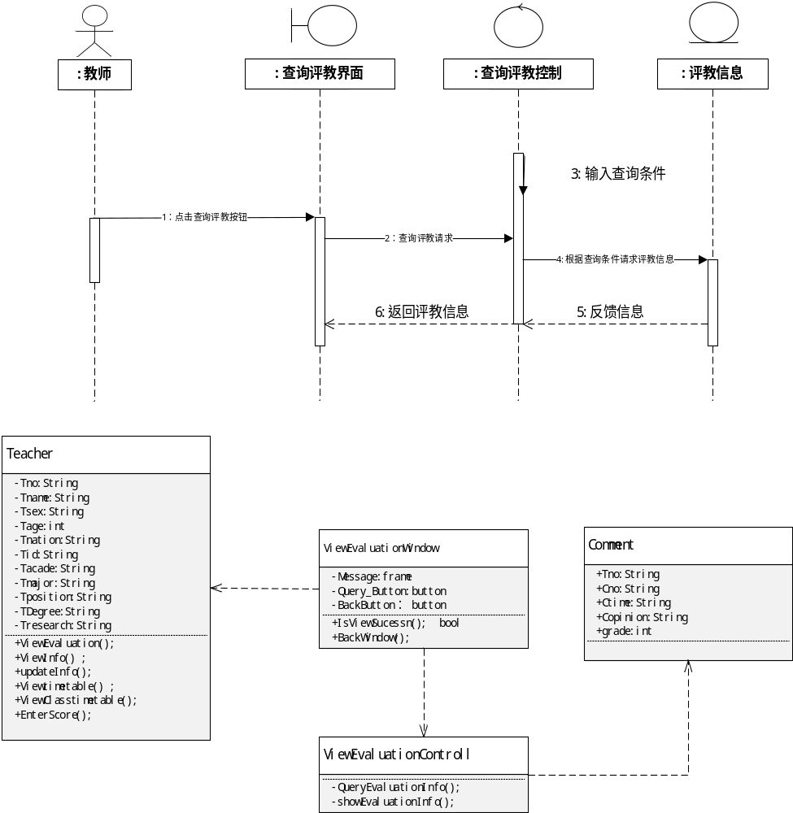

查询班级课表
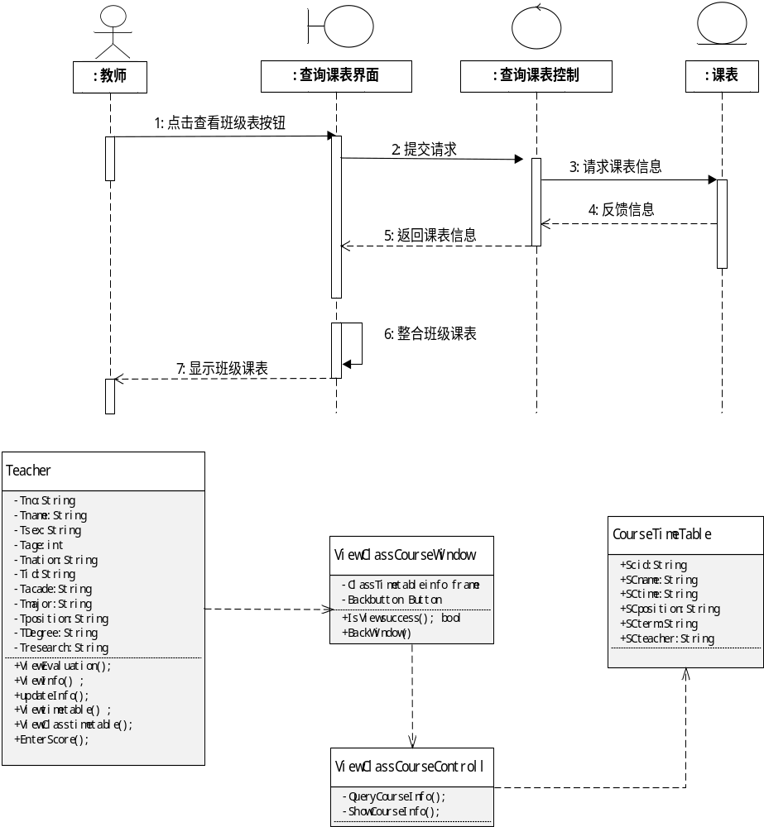

查询缴费信息

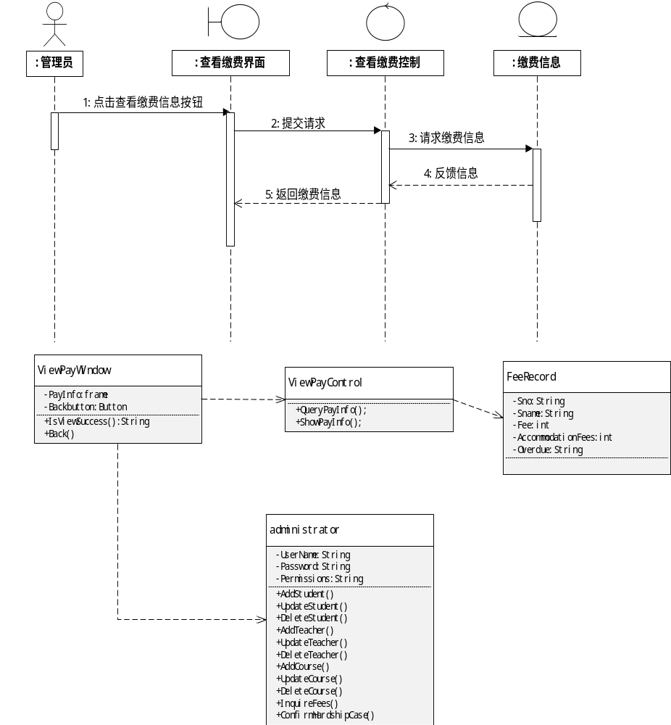

录入成绩
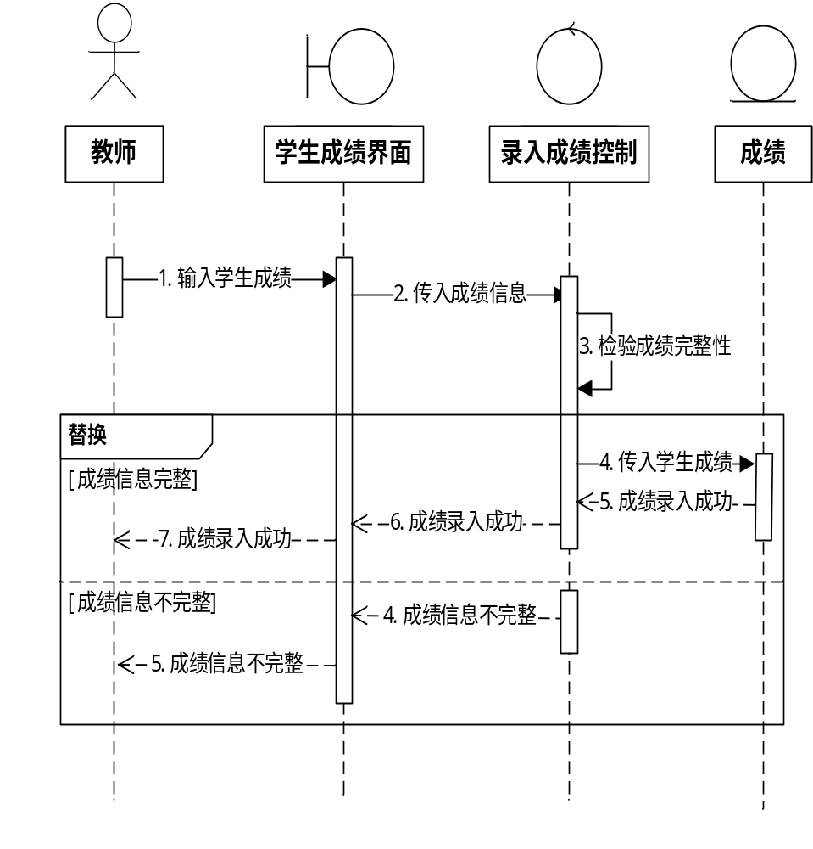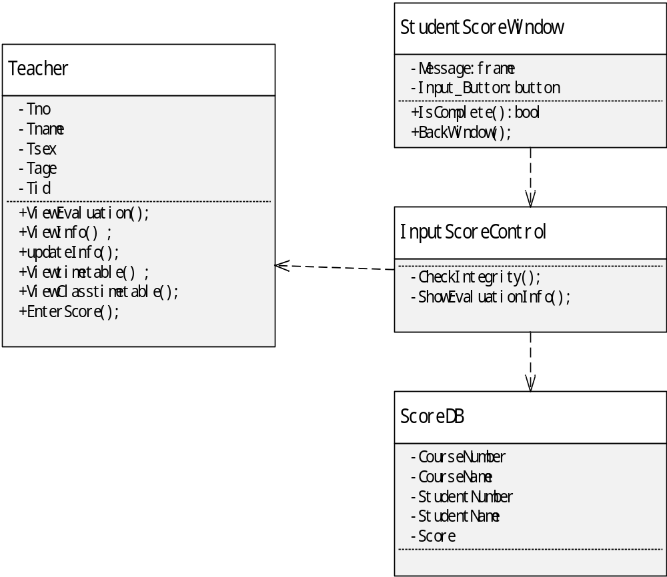

修改个人信息
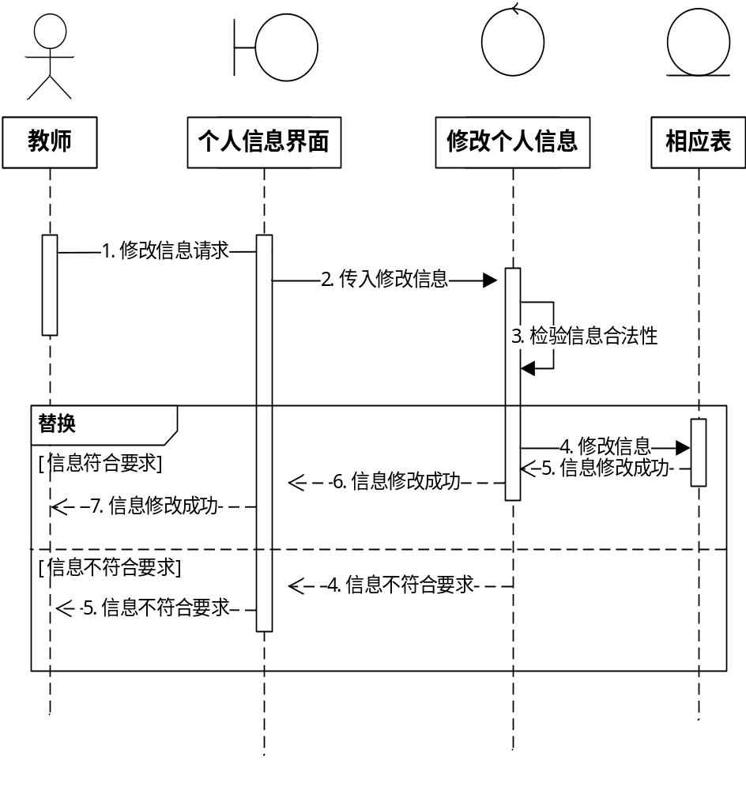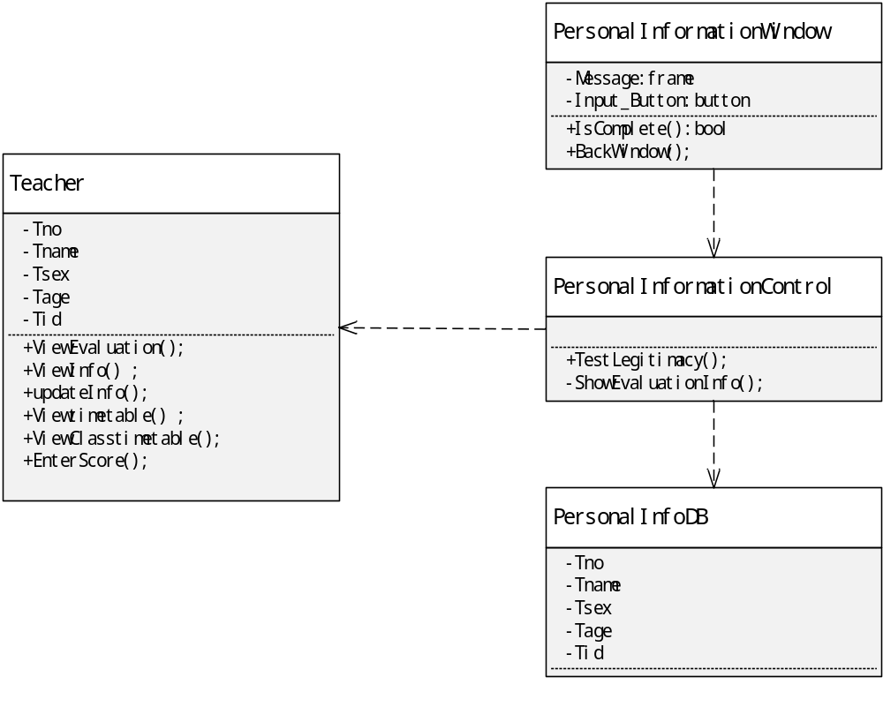

特困生申请
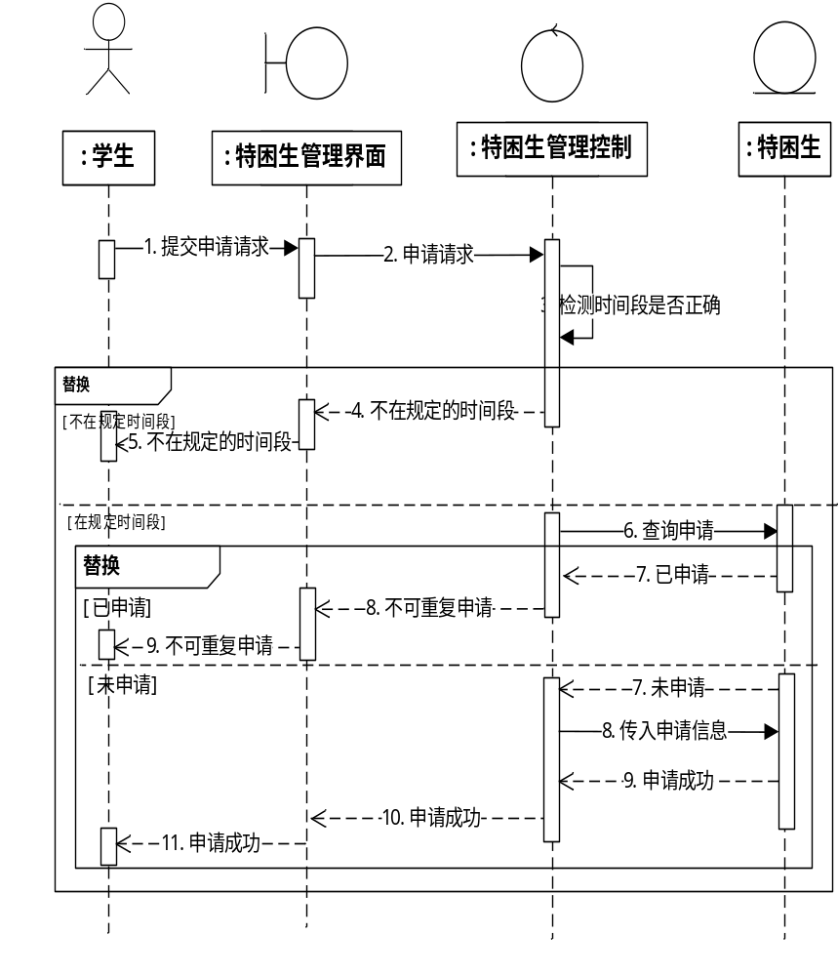
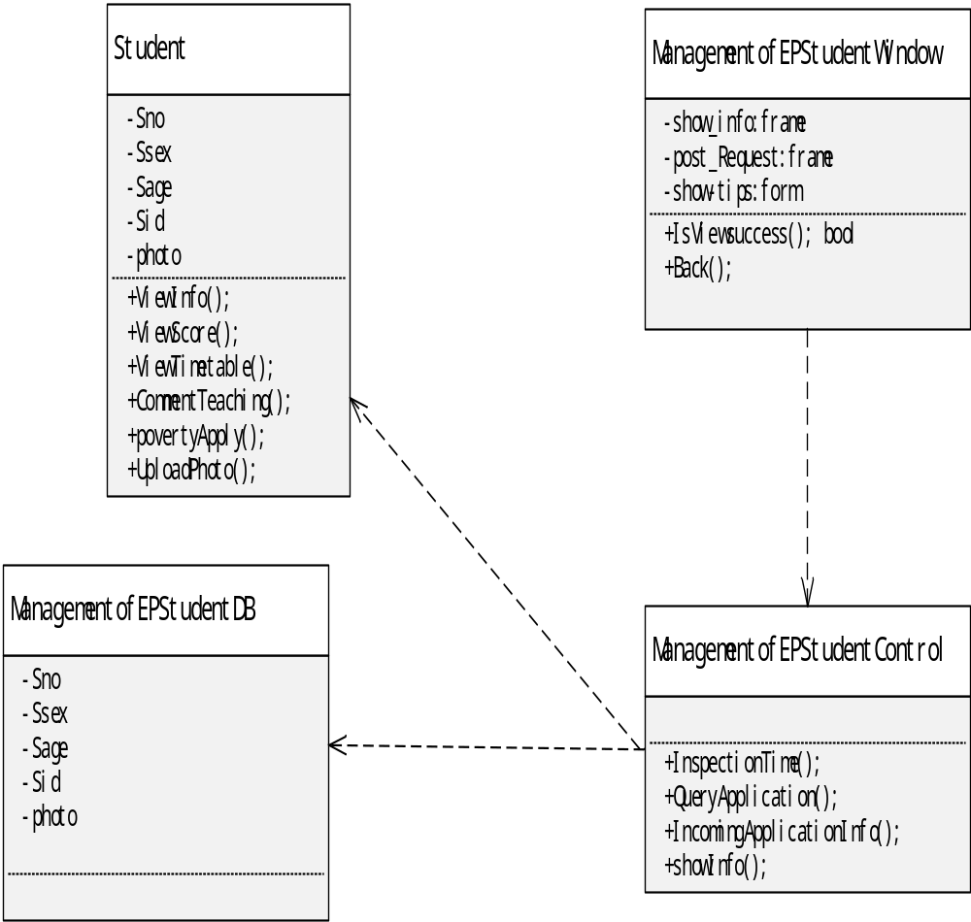

评教
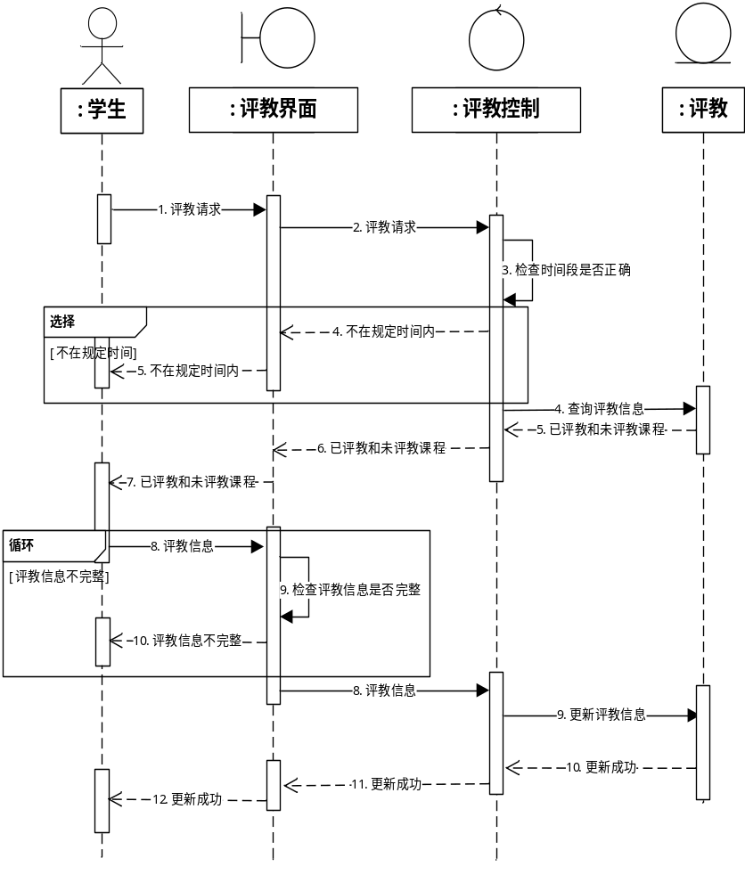
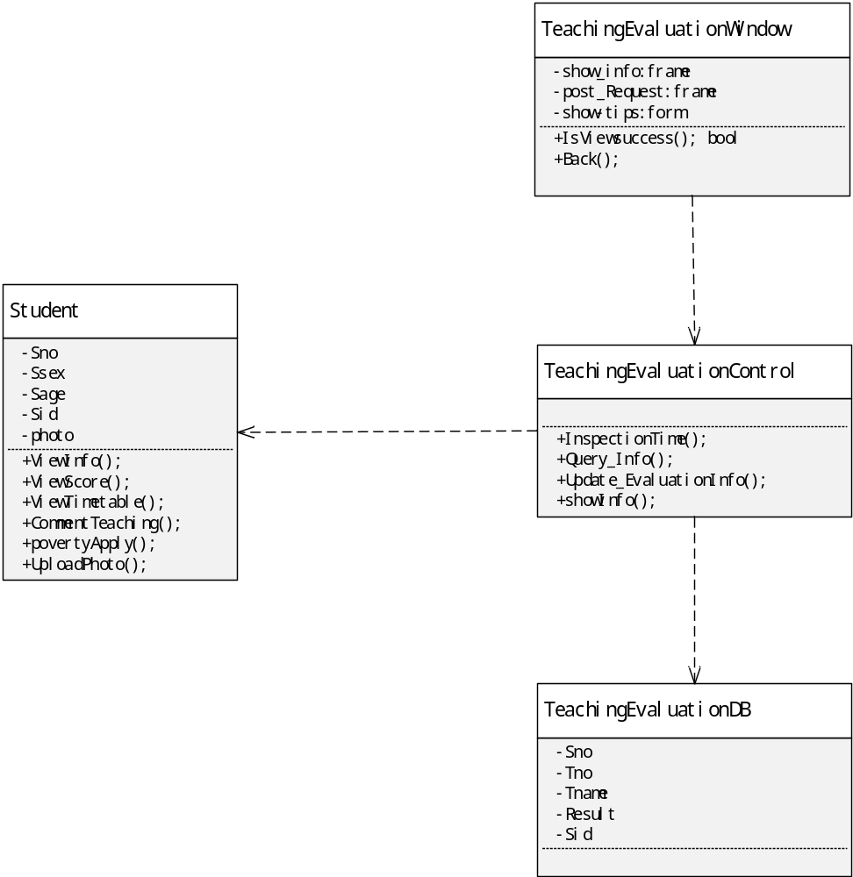

4. 数据库设计

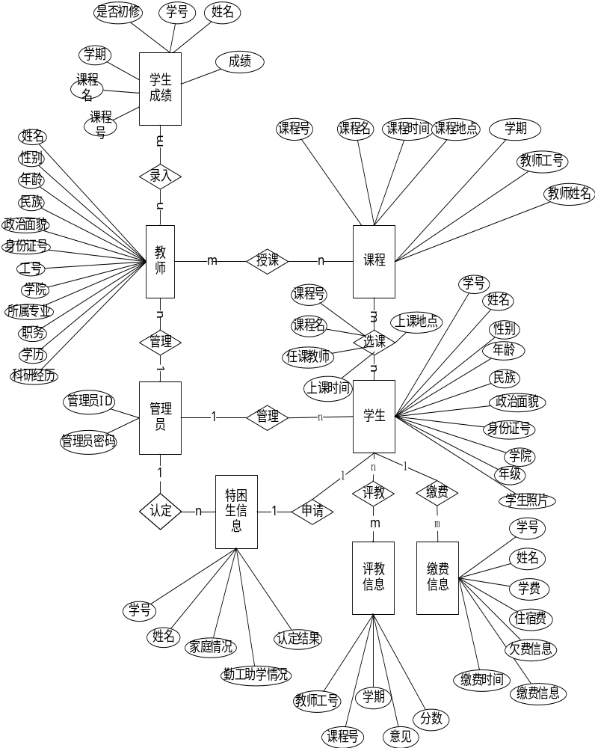
Students 学生信息表
主键/外键 | 字段名 | 类型 | 描述 | 约束
 | Sname | NVARCHAR(10) | 姓名 | NOT NULL
 | Ssex | ENUM('男','女') | 性别 | NOT NULL
 | Sage | INT | 年龄 | NOT NULL
 | Snation | NVARCHAR(10) | 民族 | NOT NULL
 | SPoli | NVARCHAR(10) | 政治面貌 | NOT NULL
 | Sid | CHAR(18) | 身份证号 | NOT NULL
主键 | Sno | INT | 学号 | NOT NULL
 | Sacademy | NVARCHAR(12) | 学院 | NOT NULL
 | Sgrade | INT | 年级 | NOT NULL
 | Smajor | NVARCHAR(10) | 专业 | NOT NULL
 | Sphoto | IMAGE | 学生照片

Teachers 教师信息表
主键/外键 | 字段名 | 类型 | 描述 | 约束
 | Tname | NVARCHAR(10) | 姓名 | NOT NULL
 | Tsex | ENUM('男','女') | 性别 | NOT NULL
 | Tage | INT | 年龄 | NOT NULL
 | Tnation | NVARCHAR(10) | 民族 | NOT NULL
 | Tpoli | NVARCHAR(10) | 政治面貌 | NOT NULL
 | Tid | CHAR(18) | 身份证号 | NOT NULL
主键 | Tno | INT | 工号 | NOT NULL
 | Taca | nvarchar(10) | 学院 | NOT NULL
 | Tmajor | nvarchar(10) | 所属专业 | NOT NULL
 | Tjob | nvarchar(10) | 职务 | NOT NULL
 | Tedu | nvarchar(10) | 学历 | NOT NULL
 | Trea | ntext | 科研经历 | NOT NULL

SelectCourse 学生选课表
主键/外键 | 字段名 | 类型 | 描述 | 约束
主键 | SCid | INT | 课程号 | NOT NULL
 | SCname | NVARCHAR(10) | 课程名 | NOT NULL
 | SCteacher | NVARCHAR(10) | 任课教师 | NOT NULL
 | SCtime | NVARCHAR(20) | 上课时间 | NOT NULL
 | SCposition | NVARCHAR(20) | 上课地点 | NOT NULL
外键 | SCno |  | 学号 | NOT NULL
 | SCterm |  | 学期 | NOT NULL

PoorStudents 特困生信息表
主键/外键 | 字段名 | 类型 | 描述 | 约束
主键 | PSno | INT | 学号 | NOT NULL
 | PSname | NVARCHAR(10) | 姓名 | NOT NULL
 | PSfamily | NTEXT | 家庭情况 | NOT NULL
 | PSstudystatus | NTEXT | 勤工助学情况 | NOT NULL
 | PSresult | ENUM('已认定','未认定') | 认定结果

Score 成绩信息表
主键/外键 | 字段名 | 类型 | 描述 | 约束
外键 | Scno | INT | 课程号 | NOT NULL
 | Scname | NVARCHAR(10) | 课程名 | NOT NULL
 | Sterm | NVARCHAR(20) | 学期 | NOT NULL
 | Sbeginner | ENUM('是','否') | 是否初修 | NOT NULL
外键 | Sno | INT | 学号 | NOT NULL
 | Sname | NVARCHAR(10) | 姓名 | NOT NULL
 | Sfraction | INT | 成绩 | NOT NULL

课程信息表course
主键/外键 | 字段名 | 类型 | 描述 | 约束
 | Cno | INT | 课程号 | NOT NULL
 | Cname | NVARCHAR(10) | 课程名 | NOT NULL
 | Ctime | NVARCHAR(20) | 课程时间 | NOT NULL
 | Cposition | NVARCHAR(20) | 课程地点 | NOT NULL
 | Cterm | NVARCHAR(20) | 学期 | NOT NULL
外键 | Ctno | INT | 教师工号 | NOT NULL
 | Ctname | NVARCHAR(10) | 教师名 | NOT NULL

评教信息表 assess
主键/外键 | 字段名 | 类型 | 描述 | 约束
外键 | Atno | INT | 教师工号 | NOT NULL
外键 | Acno | INT | 课程号 | NOT NULL
 | Aterm | NVARCHAR(20) | 学期 | NOT NULL
 | Aopinion | NTEXT | 意见
 | Ascore | INT | 分数 | NOT NULL

用户信息表Users
主键/外键 | 字段名 | 类型 | 描述 | 约束
主键 | Uid | int | 用户ID | NOT NULL
 | Upasswd | VARCHAR(10) | 密码 | NOT NULL
 | Upower | ENUM('学生','教师','管理员') | 权限 | NOT NULL

缴费表 pay
主键/外键 | 字段名 | 类型 | 描述 | 约束
外键 | Psno | INT | 学号 | NOT NULL
 | Psname | NVARCHAR(10) | 姓名 | NOT NULL
 | Pschooling | INT | 学费 | NOT NULL
 | Pquarterage | INT | 住宿费 | NOT NULL
 | Parrearageinfo | NTEXT | 欠费信息 | NOT NULL
 | Ppayinfo | NTEXT | 缴费信息
 | Ptime | DATETIME | 缴费时间

缴费记录表 records
主键/外键 | 字段名 | 类型 | 描述 | 约束
外键 | Rsno | INT | 学号 | NOT NULL
 | Rsname | NVARCHAR(10) | 姓名 | NOT NULL
 | Rallpay | INT | 已交总费用
 | Rtime | DATETIME | 缴费时间

